Παρουσίαση εικόνων
Ναοί!!!
Αγία Σοφία!
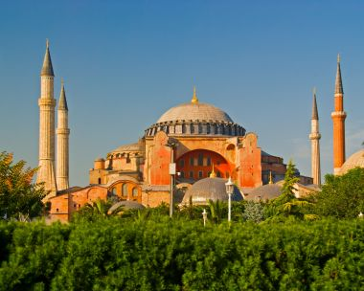
Η σημερινή κατάσταση της Αγίας Σοφίας .Στο εξωτερικό καταπράσινο περιβόλι της, με τους χαρακτηριστικούς μυτερούς της κίονες που σου δίνουν την αίσθηση ότι τρυπούν τον καταγάλανο ουρανό της πανέμορφης οθωμανικής Κωνσταντινούπολης. Έχει τέσσερις (4) μουσουλμανικούς κίονες διότι ήταν η μεγαλύτερη.
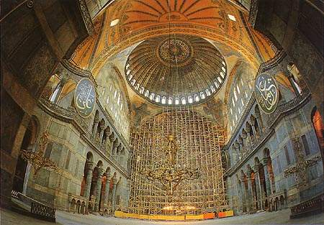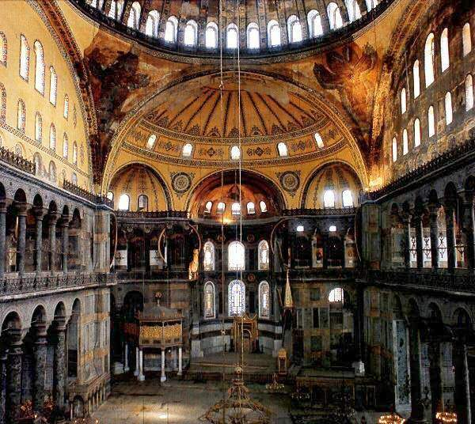
Ο τρούλος της «κουβαλάει» ιστορία χρόνων και πανέμορφες τοιχογραφίες οι οποίες καταστράφηκαν με την εισβολή των Οθωμανών οι οποίοι ασβέστωσαν τις φανταχτερές εικονογραφίες της, με αποτέλεσμα να καταστραφούν με την πάροδο του χρόνου.

Το εσωτερικό της Αγίας Σοφίας

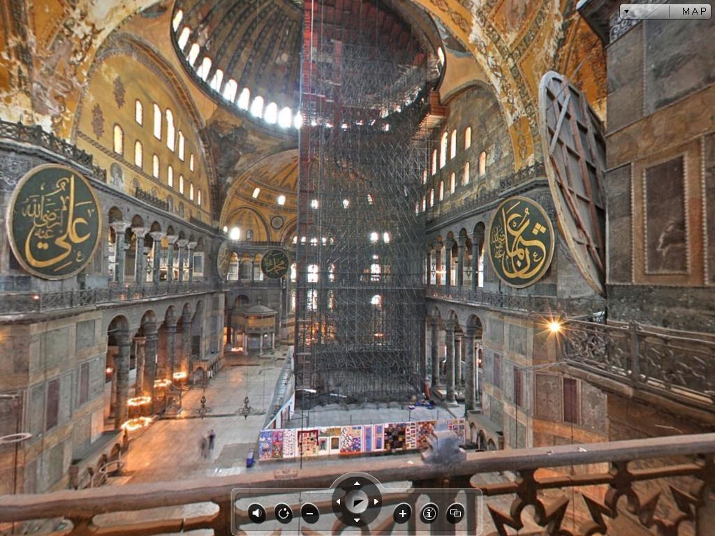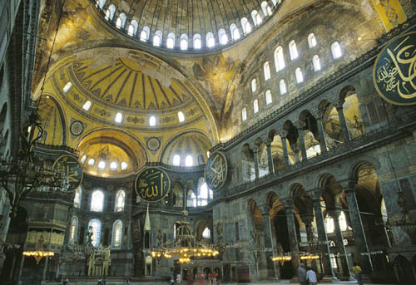

- Τα ψηφιδωτά της Αγίας Σοφίας
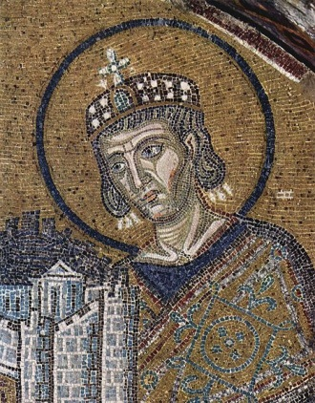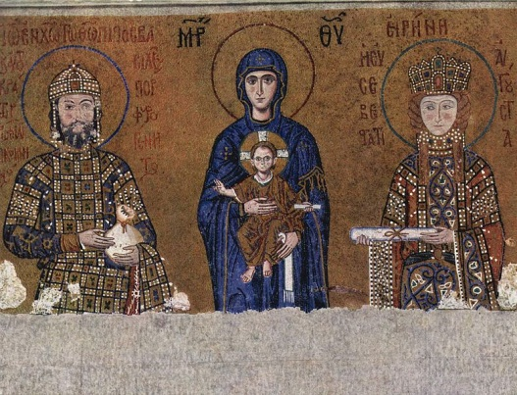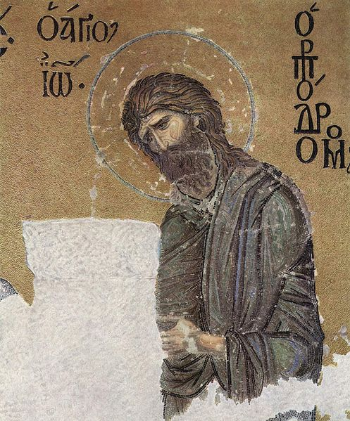
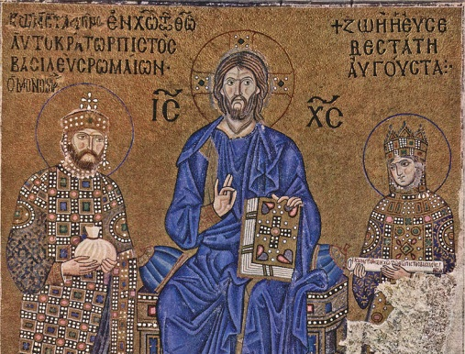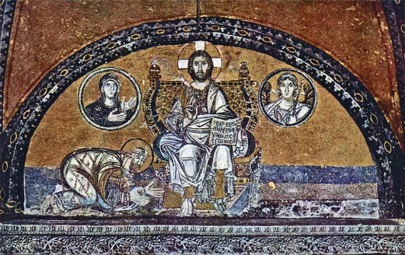
Τα ψηφιδωτά της Αγίας Σοφίας είχαν υποστεί σημαντικές ζημιές και σήμερα γίνονται προσπάθειες για τη διάσωσή τους.
Η πρώτη Αγία Σοφία εγκαινιάστηκε το 360, επί της αυτοκρατορίας του Κωνσταντίνου του Β΄. Καταστράφηκε από πυρκαγιά το 404 και χτίστηκε εξαρχής τα επόμενα χρόνια. Ο νέος ναός εγκαινιάστηκε το 415 επί βασιλείας του Θεοδοσίου Β΄. Κατά τη Στάση του Νίκα το 532, υπέστη μεγάλη φθορά και το κτίσιμο του ναού που διατηρείται ως σήμερα δρομολογήθηκε από τον αυτοκράτορα Ιουστινιανό Α'. Αρχιτέκτονες του ν αού ήταν οι γεωμέτρες Ανθέμιος και ο Ισίδωρος.
Η Αγία Σοφία ήταν από το 360 μέχρι το 1453 ορθόδοξος καθεδρικός ναός της Κωνσταντινούπολης, με εξαίρεση την περίοδο 1204 - 1261 κατά την οποία ήταν ρωμαιοκαθολικός ναός, ενώ μετά την άλωση της Κωνσταντινούπολης μετατράπηκε σε τέμενος, μέχρι το 1934 και αποτελεί σήμερα μουσειακό χώρο.

Άγιος Βιτάλιος

Ο Άγιος Βιτάλιος μαρτύρησε στην Ραβέννα.

Ο πανέμορφος και ξακουστός ναό του Αγίου Βιταλίου στην Ραβέννα

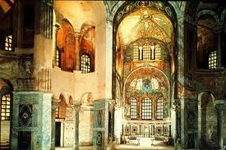

Ο τρούλος του ναού του Αγίου Βιταλίου που απεικονίζει την στέψει του Βιταλίου από τον Χριστό μόλις πέρασε την ανεπίστρεπτή πύλη του παραδείσου.
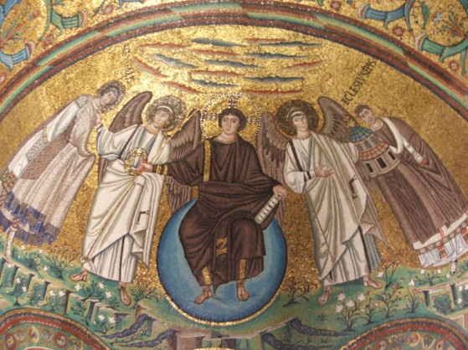Ο Χριστός στεφανώνει τον Άγιο Βιτάλιο στον παράδεισο.

- Ψηφιδωτά του ναού

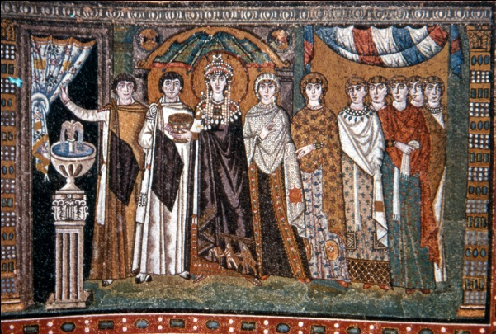Ο Ιουστινιανός και η συνοδεία του.

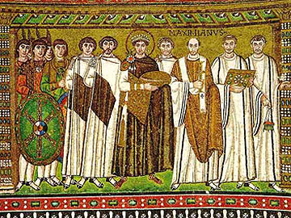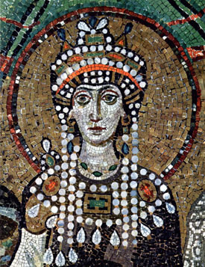
Άγιος Απολλινάριος

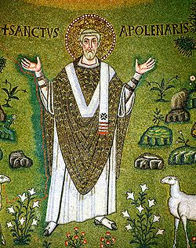

Ήταν επίσκοπος της Ραβέννας και, κατά τη χριστιανική παράδοση, έζησε γύρω στο 75 μ. Χ., έγινε επίσκοπος από τον Άγιο Πέτρο και βρήκε μαρτυρικό θάνατο αφού βασανίστηκε.

- Εσωτερικό του Ναού

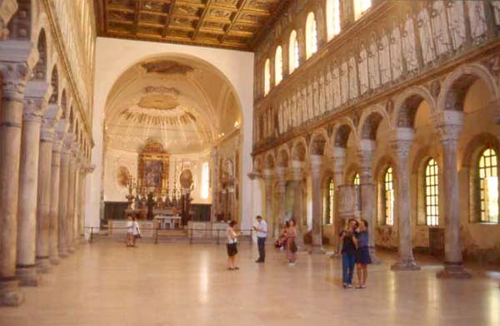
- Ψηφιδωτά
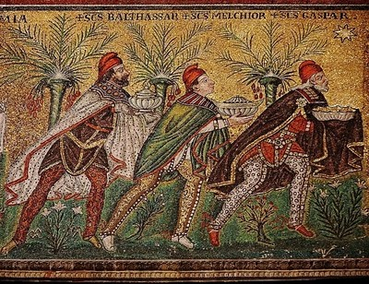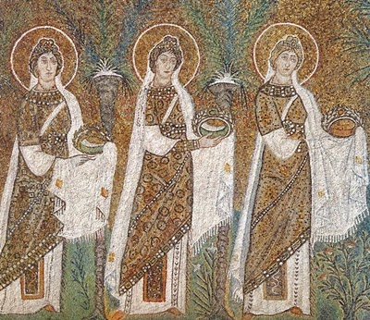
Ναός των Αγίων Σεργίου και Βάκχου

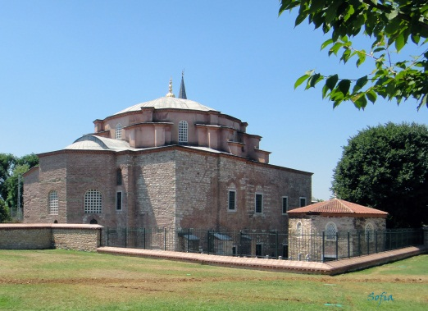
Ο ναός του Αγίου Σέργιου και Βάκχου βρίσκεται στην Κωνσταντινούπολη. Ανήκει στους περίκεντρους ναούς οκταγωνικού τύπου.Το σημερινό του όνομα του είναι Κιουτσούκ Αγιά Σοφιά (Μικρή Αγία Σοφία). Κτίστηκε στο ανάκτορο του Ορμίσδα από τον Ιουστινιανό και την Θεοδώρα γύρω στο 536 μ. Χ.
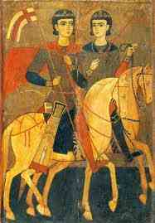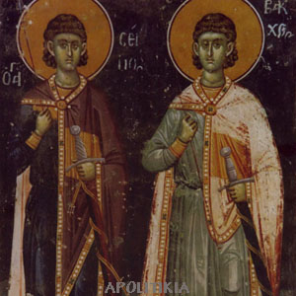

Ο Άγιος Σέργιος και ο Βάκχοςέζησαν επί Μαξιμιανού .Και οι δύο μυήθηκαν τον χριστιανισμο.Επειδη αρνήθηκαν να κανουν θυσίες ο βασιλιάς διέταξε και τους έντυσαν με γυναικεία ρούχα και τους εξευτέλισαν. Ο Βάκχος πέθανε από τα βασανιστήρια και ο Σέργιος από αποκεφαλισμο.

Όνομα: Ελένη Λίβα
Μάθημα: Ιστορία
Έτος : 2011-2012

Περιεχόμενο : Αγία Σοφία
Άγιος Βιτάλιος
Άγιος Απολλινάριος
Ναός αγίου Σέργιου και Βάκχου

